医学研究登记备案信息系统
用户手册

（高等学校及科研院所）

2023年04月

  - 涉及人的生命科学和医学研究信息上传
    - 项目负责人
添加项目负责人有两种方式。
（1）新建人员为项目负责人
机构（院校、学院、院所）账号通过添加人员的方式，将新创建人员的角色设置为项目负责人，然后使用项目负责人对应的账号重新登录系统后，进行研究项目信息上传、变更等相关操作。
（2）授权现有成员为项目负责人
机构（高校、学院、院所）账号登录系统后，在“人员管理-全部人员”里，通过搜索的方式找到相应人员后，通过“修改角色”功能，添加项目负责人角色并保存；使用项目负责人账号重新登录系统后，进行研究项目上传、变更等相关操作。
    - 涉及人的生命科学和医学研究信息上传流程
涉及人的生命科学和医学研究信息上传流程，如下图所示：
项目负责人提交研究信息后，由其所选的伦理委员会秘书进行信息确认，如有问题，驳回项目负责人进行修改；如无误，提交到所在机构进行确认，机构确认后完成信息上传。
    - 涉及人的生命科学和医学研究信息管理
项目负责人登录系统后，点击左侧菜单“医学研究信息上传”，对历史上传的涉及人的生命科学和医学研究信息维护管理，在列表中展示备案过的项目和当前的审核状态，如下图所示：
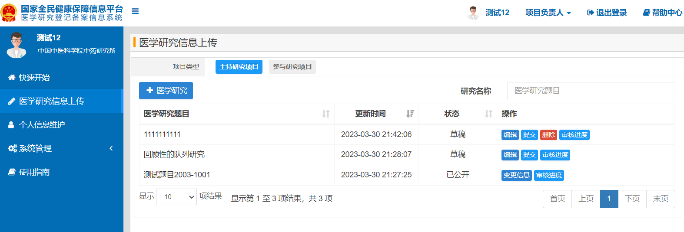

（1）点击医学研究上方的项目类型，或在输入框中输入项目名称，可以快速查找研究项目。
（2）点击“审核进度”，可以查看项目的历史审核信息和当前的审核进度。
（3）对于已经备案完成的项目，点击“变更信息”，可以根据情况修改项目的信息，再重新提交审核。
（4）点击“编辑”按钮，对于未提交的研究项目，可以编辑信息。
（5）点击“删除”按钮，对于未提交的研究项目，可以删除，但是历史备案通过，或机构审核确认过的项目，无法删除。
（6）点击“提交”按钮，可将填写完成的项目信息，提交机构审核确认。
    - 涉及人的生命科学和医学研究信息填写
项目负责人登录系统后，进入“医学研究信息上传”界面后，点击上部的“+医学研究”按钮，进入研究信息填写界面，主要包括基本信息、实施信息、研究内容、研究设计、招募信息、数据共享与信息公开、相关附件等几方面。
（1）项目的基本信息填写，如下图所示：
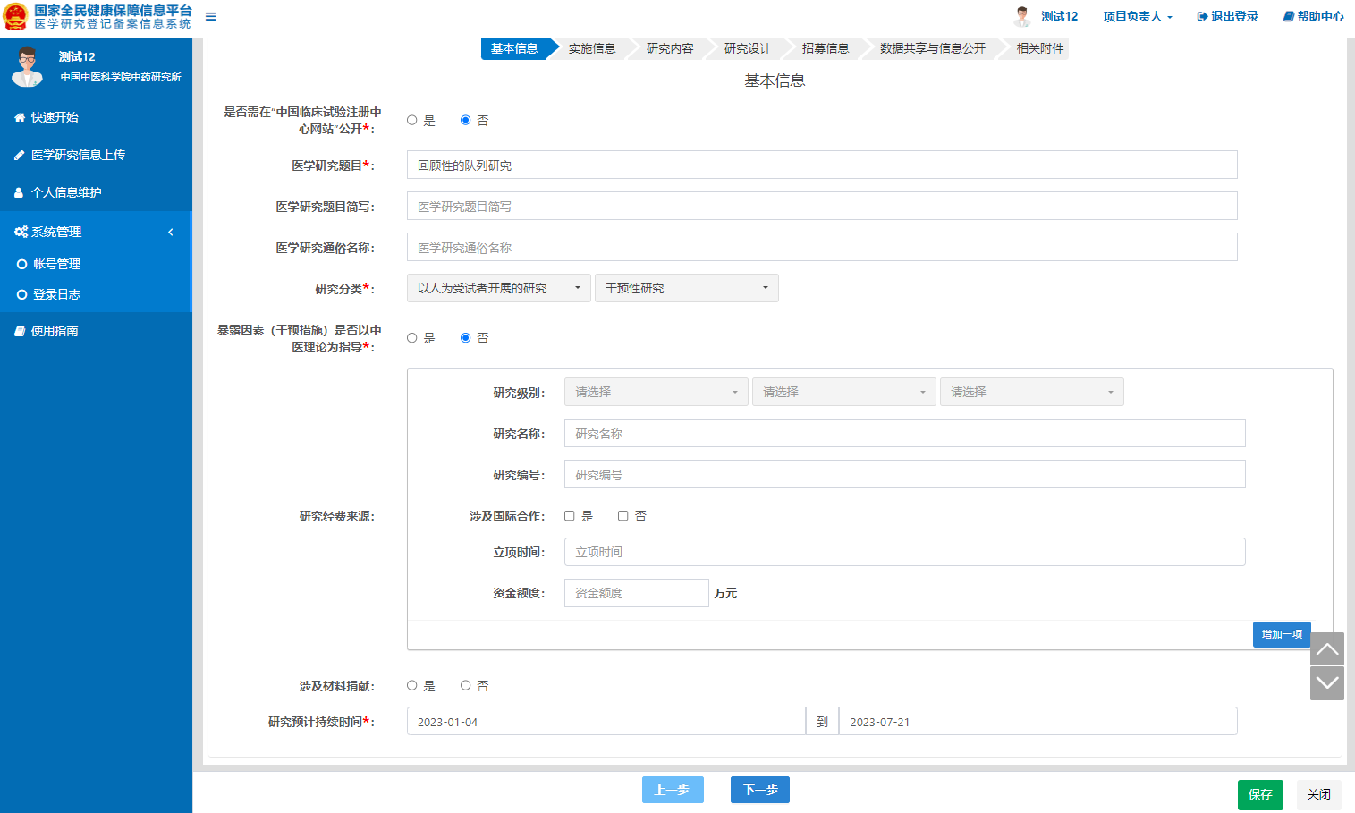
如果有发表论文需求，需将项目信息同步到中国临床试验注册中心时，是否需在“中国临床试验注册中心网站”公开的选项选“是”。填写完成各项信息并提交完成上传后，相关研究信息将同步至中国临床试验注册中心（同步功能暂未开放，预计开放时间不定）。研究信息字段中的“英文字段”内容填写错误，或英文字段填写为中文信息，将不会同步。
“暴露因素（干预措施）是否以中医理论为指导”选“是”时，默认为中医类项目。
研究分类主要分为：1、以人为受试者开展的研究（干预性研究、观察性研究）；2、使用人的生物样本或健康数据开展的研究。
（2）项目的实施信息填写，如下图所示：
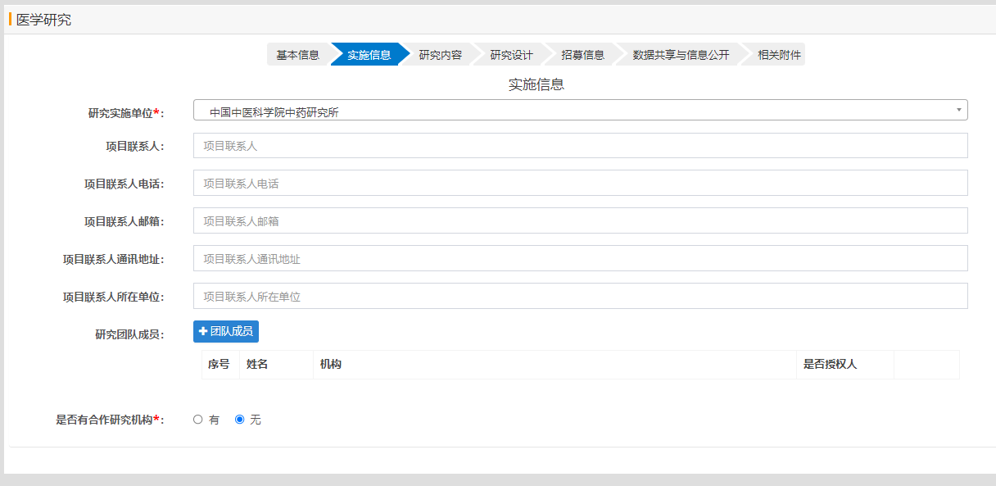
实施单位默认为项目负责人所在单位，如果项目负责人在其他机构开展临床研究，可以根据情况变更项目的实施单位。项目负责人所填写的实施单位，将作为该项目信息提交后负责审核确认的机构。
多中心研究项目备案时，是否有合作研究机构选择“有”，参与单位可添加多个，输入合作机构名称或项目负责人时，会有自动提示，有名称匹配的尽量在下拉框选择，以便链接至合作机构及合作研究者，其登录后能够直接查看到项目；如果手动输入，则匹配不到信息，合作机构及合作研究者将无法看到该项目信息。
（3）项目的研究内容信息填写，如下图所示：
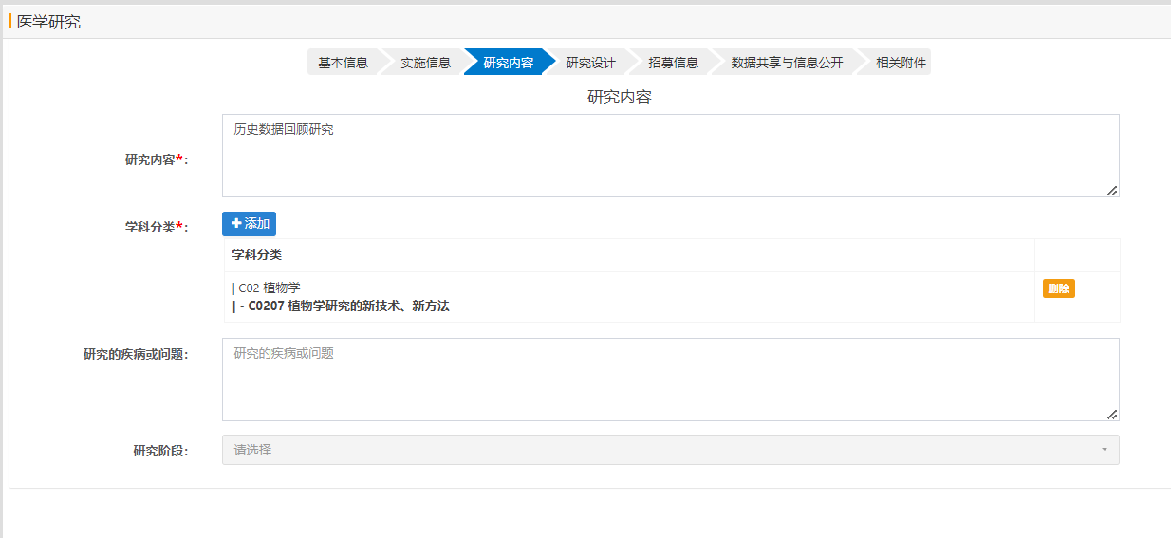
项目的学科分类，请根据研究项目的主题、主要治疗或观察的疾病等信息，进行选择。
研究的具体疾病或症状，无需填写说明信息，仅填写具体的疾病名称或症状信息即可。
（4）项目的研究设计信息填写，如下图所示：
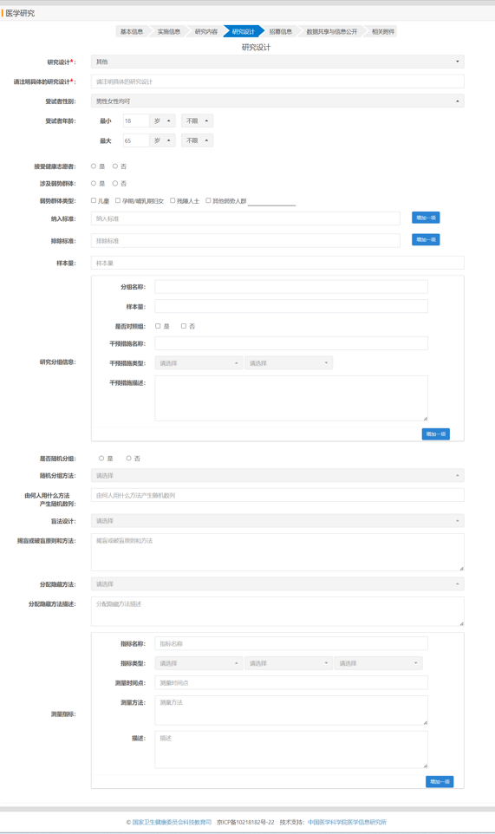
使用人的生物样本或健康数据开展的研究，还需要填写使用的生物样本或人类健康数据信息，如下图所示
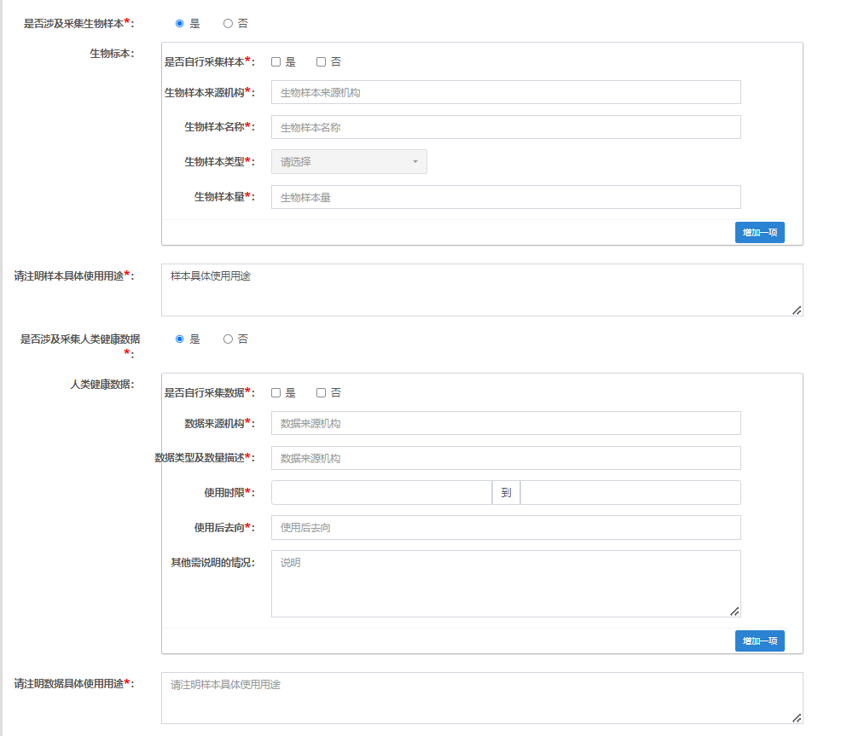

（5）项目的招募信息填写，如下图所示：
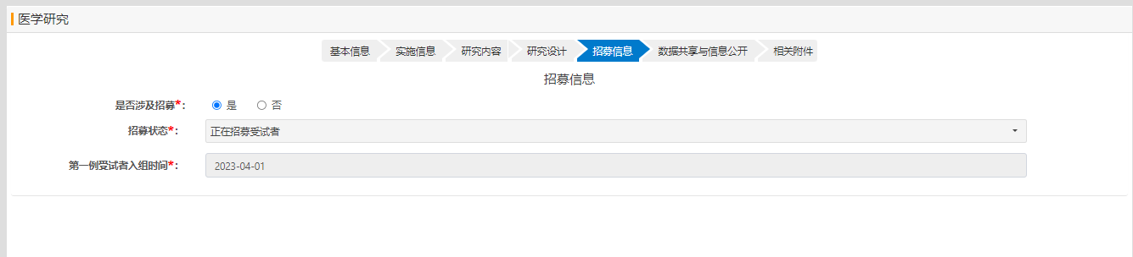
使用人的生物样本或健康数据开展的研究，则招募信息将不会显示，无需填写。以人为受试者开展的研究，当研究涉及招募时，需要填写相关招募信息，如不涉及，选否，无需填写其他信息。
（6）项目的数据共享信息填写，如下图所示：
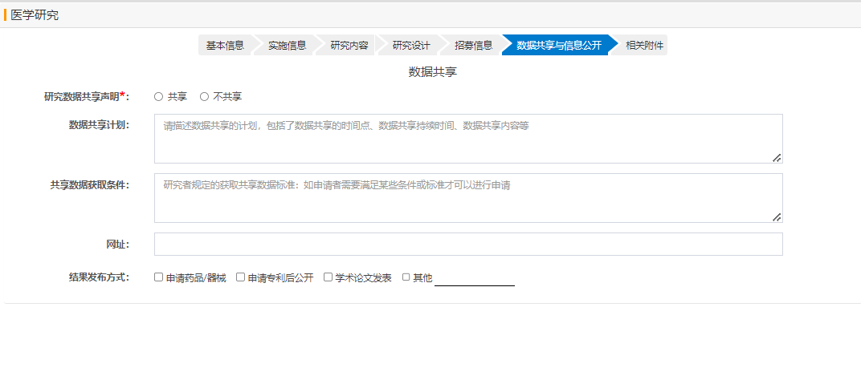
（7）项目的相关附件信息填写，如下图所示：
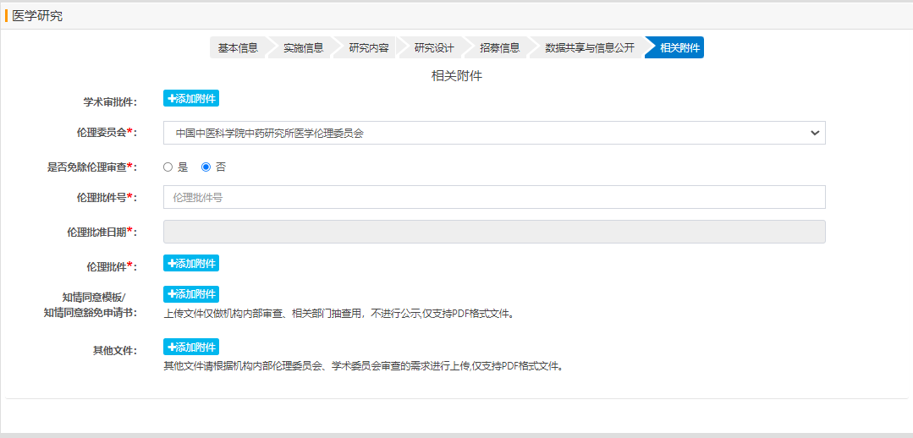
学术审批件为非必传。研究信息提交前需要选择相应的伦理委员会。当按照管理办法相关研究申请免除伦理审查时，不需要填写伦理批件号、伦理批准日期及伦理批件信息。
知情同意模板或知情同意豁免申请书、其他文件根据情况选择是否上传。
    - 涉及人的生命科学和医学研究信息提交
确认研究信息填写无误后，需要项目负责人点击“提交”按钮提交研究信息。
如果提交时出现信息失败提示，请按照提示信息进行补充，如下图所示：
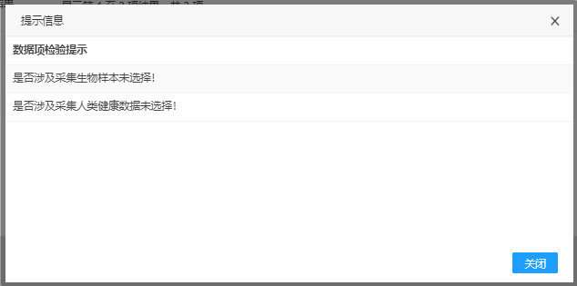
需要根据提示补充完整后，方可正常提交。提交后，状态会显示待伦理委员会确认，如下图所示：
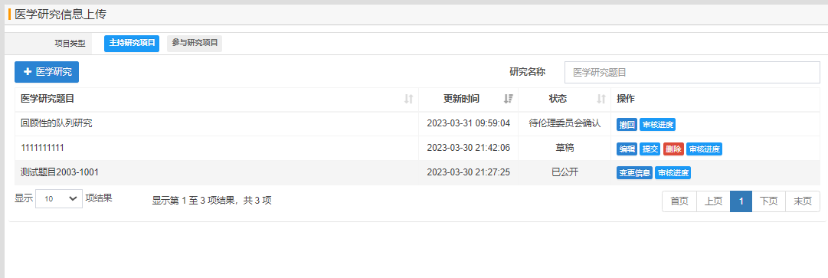
研究信息提交后在伦理委员会确认前，研究信息需要修改时，可以点击“撤回”进行信息修改，修改完成后重新提交。
    - 涉及人的生命科学和医学研究信息伦理审查确认
项目负责人提交研究信息后，所选伦理委员会的秘书进行信息确认。
伦理委员会秘书帐号登录系统，在“信息审核-医学研究项目”页面进行操作，如下图所示：
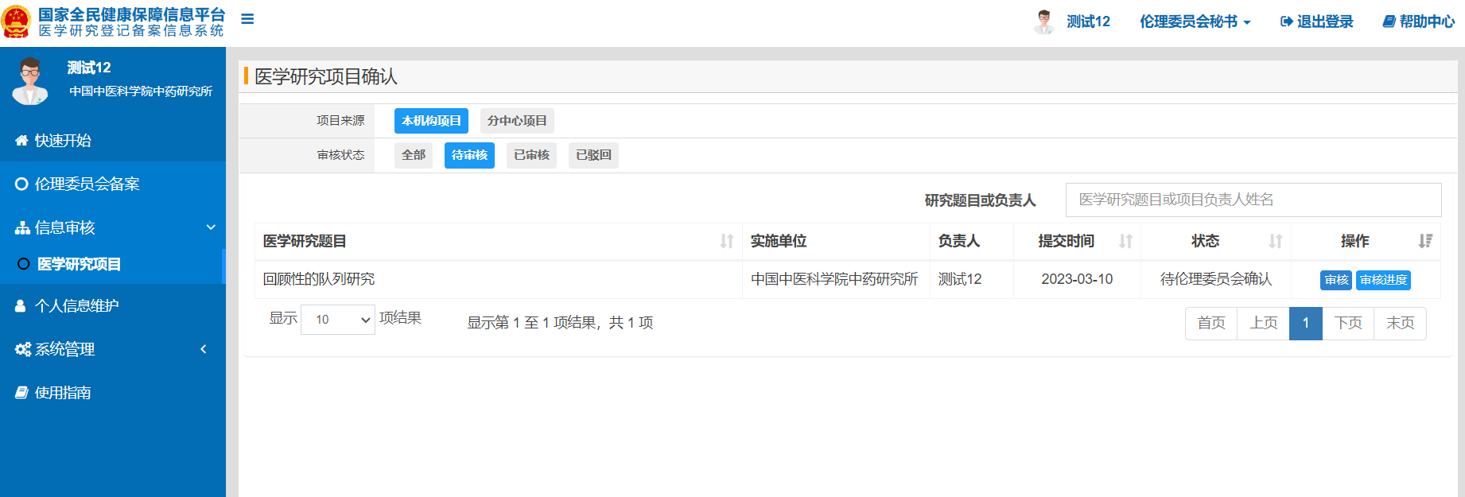
点击研究名称，可以查看研究的具体信息，点击审核，对研究信息进行伦理审查确认，如下图所示：
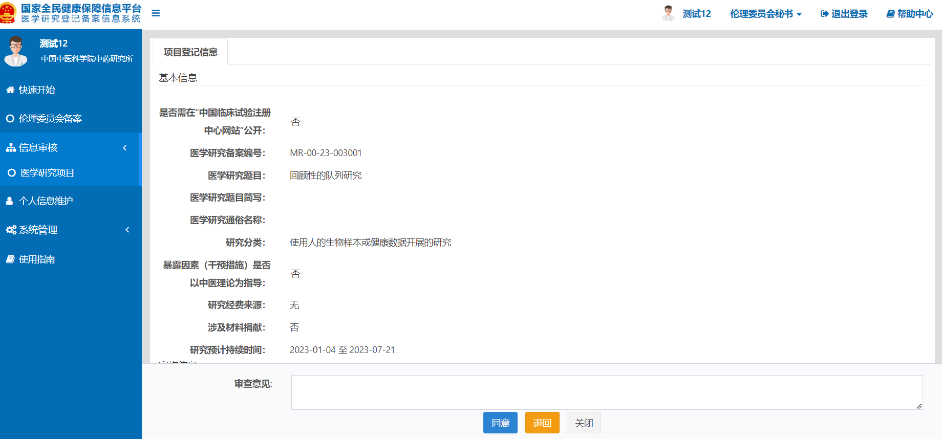
如果研究信息填写错误，可填写审查意见后“退回”，退回项目负责人重新修改后提交。如研究信息无误，点击“同意”提交到机构（高校、学院、院所）进行信息确认。
    - 涉及人的生命科学和医学研究信息机构确认
项目负责人提交的研究信息，经伦理委员会确认无误后，下一步到机构（高校、学院、院所），即研究实施单位确认，如下图所示：
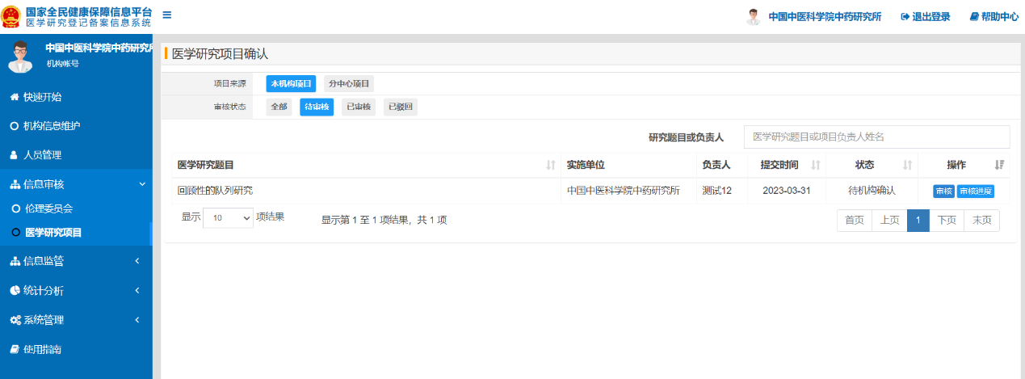
点击研究名称，可以查看研究的具体信息，点击审核，对研究信息进行审查确认，如下图所示：
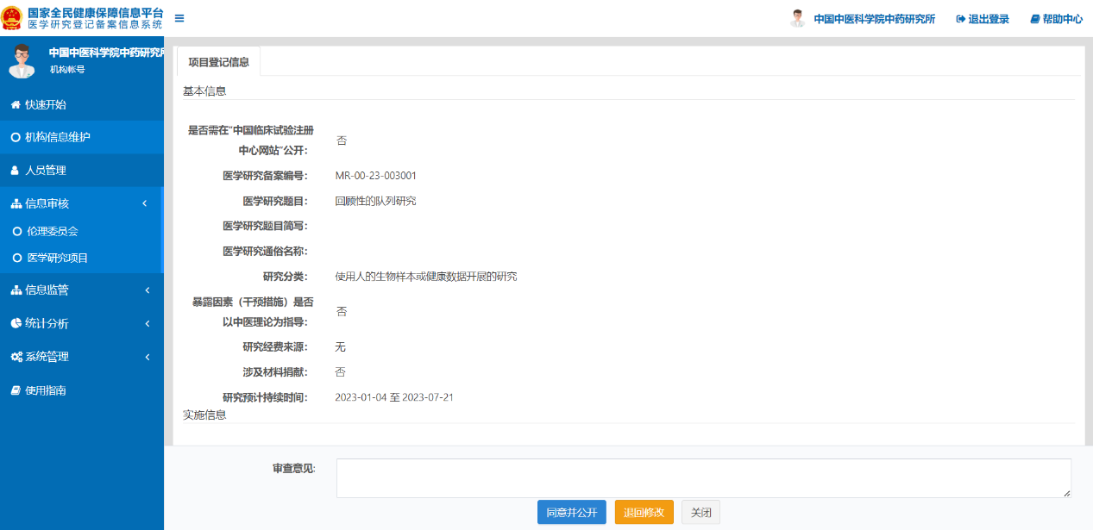
如研究信息填写错误，可填写审查意见后点击“退回修改”，退回项目负责人重新修改后提交。如信息无误，点击“同意并公开”，完成研究信息上传确认。
    - 涉及人的生命科学和医学研究信息变更
项目负责人提交的研究信息，最终经机构确认并公开后，如需进行变更，则需要进入医学研究信息上传页面，进行变更，如下图所示：
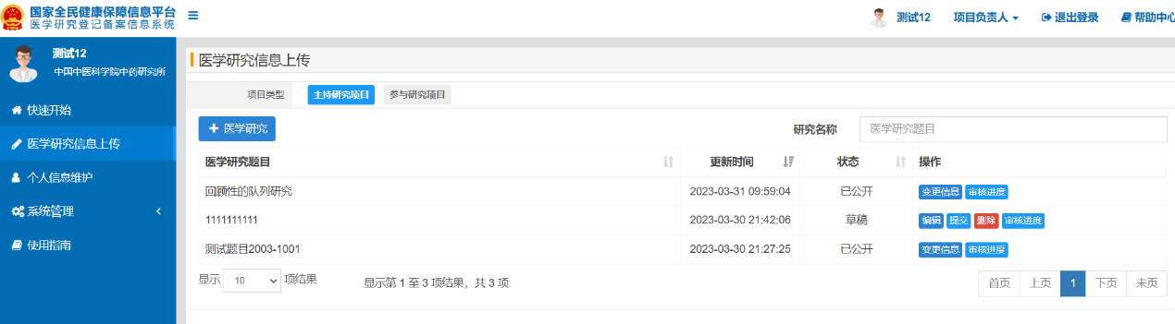
点击项目名称后操作栏的“变更信息”，可以对原来填写的研究信息进行修改，修改完成后需重新提交确认。
  - 个人信息维护
通过个人帐号登录系统后，点击“个人信息维护菜单”，进入个人信息维护界面，如下图所示：
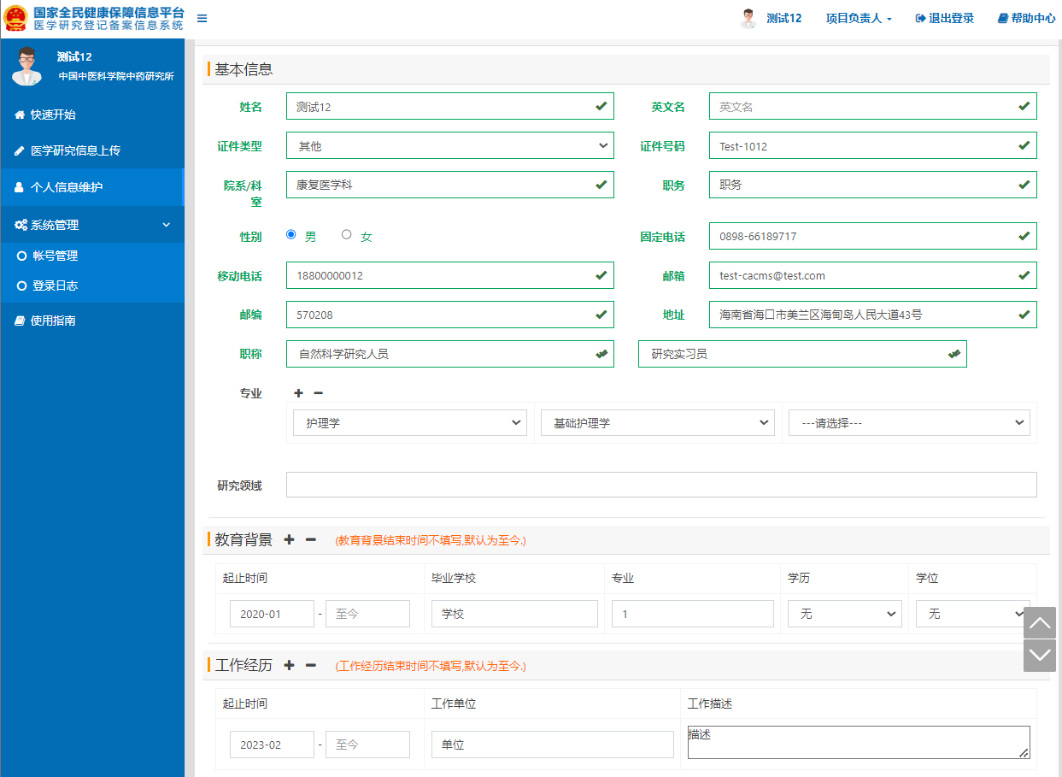
填写后，点“保存”按钮，完成填写信息的保存。

